Практическая работа 7

АРХИТЕКТУРА СИСТЕМЫ

Взявшись за написание небольшого, но реального и растущего проекта, мы «на собственной шкуре» убедились, насколько важно то, чтобы система не только хорошо работала, но и была хорошо организована. Не верьте, что продуманная архитектура нужна только большим проектам (просто для больших проектов «смертельность» отсутствия архитектуры очевидна). Сложность, как правило, растет гораздо быстрее размеров программы. И если не позаботиться об этом заранее, то довольно быстро наступает момент, когда ты перестаешь ее контролировать. Правильная архитектура экономит очень много сил, времени и денег. А нередко вообще определяет то, выживет ваш проект или нет. И даже если речь идет всего лишь о «построении табуретки» все равно вначале очень полезно ее спроектировать.

7.1. Критерии хорошей архитектуры
Обычно говорят, что не существует общепринятого термина «архитектура программного обеспечения». Тем не менее, когда дело касается практики, то для большинства разработчиков и так понятно какой код является хорошим, а какой плохим. Хорошая архитектура – это прежде всего выгодная архитектура, делающая процесс разработки и сопровождения программы более простым и эффективным. Программу с хорошей архитектурой легче расширять и изменять, а также тестировать, отлаживать и понимать. То есть, на самом деле можно сформулировать список вполне разумных и универсальных критериев:
Эффективность системы. В первую очередь программа, конечно же, должна решать поставленные задачи и хорошо выполнять свои функции, причем в различных условиях. Сюда можно отнести такие характеристики, как надежность, безопасность, производительность, способность справляться с увеличением нагрузки (масштабируемость) и т.п.
Гибкость системы. Любое приложение приходится менять со временем — изменяются требования, добавляются новые. Чем быстрее и удобнее можно внести изменения в существующий функционал, чем меньше проблем и ошибок это вызовет — тем гибче и конкурентоспособнее система. Поэтому в процессе разработки старайтесь оценивать то, что получается, на предмет того, как вам это потом, возможно, придется менять. Спросите у себя: «А что будет, если текущее архитектурное решение окажется неверным?», «Какое количество кода подвергнется при этом изменениям?». Изменение одного фрагмента системы не должно влиять на ее другие фрагменты. По возможности, архитектурные решения не должны «вырубаться в камне», и последствия архитектурных ошибок должны быть в разумной степени ограничены. "Хорошая архитектура позволяет ОТКЛАДЫВАТЬ принятие ключевых решений" (Боб Мартин) и минимизирует «цену» ошибок.
Расширяемость системы. Возможность добавлять в систему новые сущности и функции, не нарушая ее основной структуры. На начальном этапе в систему имеет смысл закладывать лишь основной и самый необходимый функционал (принцип YAGNI — you ain’t gonna need it, «Вам это не понадобится»). Но при этом архитектура должна позволять легко наращивать дополнительный функционал по мере необходимости. Причем так, чтобы внесение наиболее вероятных изменений требовало наименьших усилии.
Требование, чтобы архитектура системы обладала гибкостью и расширяемостью (то есть была способна к изменениям и эволюции) является настолько важным, что оно даже сформулировано в виде отдельного принципа — «Принципа открытости/закрытости» (Open-Closed Principle — второй из пяти принципов SOLID): Программные сущности (классы, модули, функции и т.п.) должны быть открытыми для расширения, но закрытыми для модификации.
Иными словами: Должна быть возможность расширить/изменить поведение системы без изменения/переписывания уже существующих частей системы.
Это означает, что приложение следует проектировать так, чтобы изменение его поведения и добавление новой функциональности достигалось бы за счет написания нового кода (расширения), и при этом не приходилось бы менять уже существующий код. В таком случае появление новых требований не повлечет за собой модификацию существующей логики, а может быть реализовано прежде всего за счет ее расширения. Именно этот принцип является основой «плагинной архитектуры» (Plugin Architecture).
Масштабируемость процесса разработки. Возможность сократить срок разработки за счёт добавления к проекту новых людей. Архитектура должна позволять распараллелить процесс разработки, так чтобы множество людей могли работать над программой одновременно.
Тестируемость. Код, который легче тестировать, будет содержать меньше ошибок и надежнее работать. Но тесты не только улучшают качество кода.
Существует целая методология разработки программ на основе тестов, которая так и называется — Разработка через тестирование (Test-Driven Development, TDD).
Возможность повторного использования. Систему желательно проектировать так, чтобы ее фрагменты можно было повторно использовать в других системах.
Хорошо структурированный, читаемый и понятный код. Сопровождаемость. Над программой, как правило, работает множество людей — одни уходят, приходят новые. После написания сопровождать программу тоже, как правило, приходится людям, не участвовавшем в ее разработке. Поэтому хорошая архитектура должна давать возможность относительно легко и быстро разобраться в системе новым людям. Проект должен быть хорошо структурирован, не содержать дублирования, иметь хорошо оформленный код и желательно документацию. И по возможности в системе лучше применять стандартные, общепринятые решения привычные для программистов. Чем экзотичнее система, тем сложнее ее понять другим (Принцип наименьшего удивления — Principle of least astonishment. Обычно, он используется в отношении пользовательского интерфейса, но применим и к написанию кода).

7.2. Монолитная архитектура
Монолит — это древнее слово, обозначающее огромный каменный блок. Хотя этот термин широко используется сегодня, представление остается одинаковым во всех областях. В программной инженерии монолитная модель относится к единой неделимой единице. Концепция монолитного программного обеспечения заключается в том, что различные компоненты приложения объединяются в одну программу на одной платформе. Обычно монолитное приложение состоит из базы данных, клиентского пользовательского интерфейса и серверного приложения. Все части программного обеспечения унифицированы, и все его функции управляются в одном месте. Давайте посмотрим на структуру монолитного программного обеспечения в деталях.
Монолитная архитектура (рис. 7.1) удобна для работы небольших групп, поэтому многие стартапы выбирают этот подход при создании приложения. Компоненты монолитного программного обеспечения взаимосвязаны и взаимозависимы, что помогает программному обеспечению быть самодостаточным. Эта архитектура является традиционным решением для создания приложений, но некоторые разработчики считают ее устаревшей.

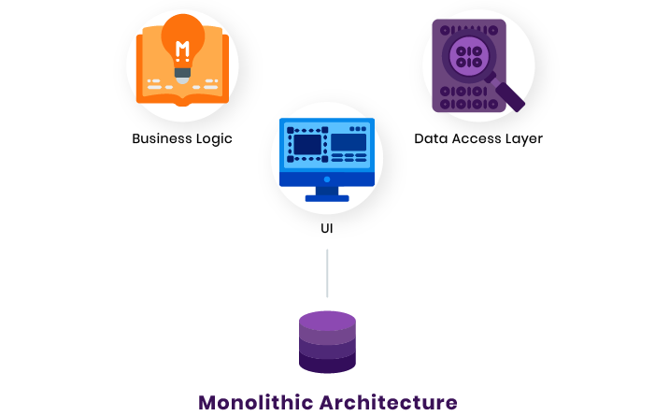
Рисунок 7.1. Монолитная архитектура

7.2.1. Плюсы монолитной архитектуры
Упрощенная разработка и развертывание. Есть много инструментов, которые вы можете интегрировать для облегчения разработки. Кроме того, все действия выполняются с одним каталогом, что упрощает развертывание. Благодаря монолитному ядру разработчикам не нужно развертывать изменения или обновления по отдельности, поскольку они могут сделать это сразу и сэкономить много времени.
Меньше сквозных проблем. Большинство приложений зависят от множества межкомпонентных задач, таких как контрольные журналы, ведение логов, ограничение скорости и т. д. Монолитные приложения гораздо легче учитывают эти вопросы благодаря своей единой кодовой базе. К этим задачам проще подключать компоненты, когда все работает в одном приложении.
Лучшая производительность. При правильной сборке монолитные приложения обычно более производительны, чем приложения на основе микросервисов. Например, приложению с микросервисной архитектурой может потребоваться выполнить 40 вызовов API для 40 различных микросервисов чтобы загрузить каждый экран, что, очевидно, приводит к снижению производительности. Монолитные приложения, в свою очередь, обеспечивают более быструю связь между программными компонентами благодаря общему коду и памяти.

7.2.2. Минусы монолитной архитектуры
Кодовая база со временем становится громоздкой. С течением времени большинство продуктов продолжают разрабатываться и увеличиваются в объеме, а их структура становится размытой. Кодовая база начинает выглядеть действительно громоздко и становится трудной для понимания и изменения, особенно для новых разработчиков. Также становится все труднее находить побочные эффекты и зависимости. С ростом кодовой базы ухудшается качество и перегружается IDE.
Сложно внедрять новые технологии. Если в ваше приложение необходимо добавить какую-то новую технологию, разработчики могут столкнуться с препятствиями на пути внедрения. Добавление новой технологии означает переписывание всего приложения, что является дорогостоящим и требует много времени.
Ограниченная гибкость. В монолитных приложениях каждое небольшое обновление требует полного повторного развертывания. Таким образом, все разработчики должны ждать, пока это не будет сделано. Когда несколько команд работают над одним проектом, гибкость может быть значительно снижена.

7.3. Трехуровневая архитектура
Трехуровневая архитектура (рис. 7.2) — это широко применяемая архитектура программного обеспечения, в которой приложения разделены на три логических и физических уровня: уровень представления (пользовательский интерфейс), уровень приложения, на котором осуществляется обработка данных, и уровень данных, предназначенный для хранения и управления данными, относящимися к приложению.
Основное преимущество трехуровневой архитектуры заключается в том, что поскольку каждый уровень имеет собственную инфраструктуру, разработкой каждого уровня может заниматься отдельная команда разработчиков. Кроме того, каждый уровень можно обновлять и масштабировать по мере необходимости, не затрагивая другие уровни.

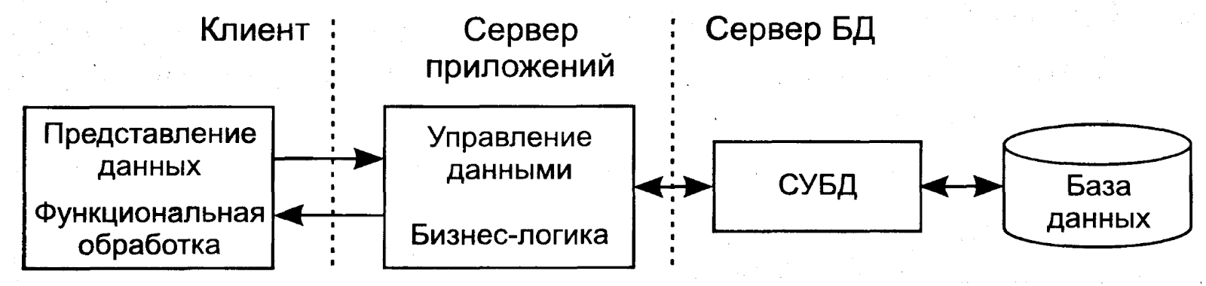
Рисунок 7.2. Трехуровневая архитектура

7.3.1. Уровень представления (Клиент)
На уровне представления обеспечивается взаимодействие с пользователем приложения — это пользовательский интерфейс и уровень обмена данными. Его основное предназначение состоит в отображении информации и получении информации от пользователя. Этот уровень может работать в веб-браузере или как графический пользовательский интерфейс компьютерного или мобильного приложения. Уровни представления веб-приложений обычно разрабатываются с помощью HTML, CSS и JavaScript. Компьютерные и мобильные приложения могут быть написаны на любом языке в зависимости от платформы.

7.3.2. Уровень приложений (Сервер приложений)
Уровень приложения, также известный как логический или промежуточный уровень, является центральным звеном приложения. На этом уровне обрабатывается информация, собранная на уровне представления — иногда с учетом другой информации из уровня данных — с помощью бизнес-логики, которая представляет собой набор бизнес-правил. Кроме того, уровень приложения может добавлять, изменять и удалять данные, расположенные на уровне данных.
Как правило, уровень приложения разрабатывается с помощью Python, Java, Perl, PHP или Ruby и взаимодействует с уровнем данных посредством вызовов API.

7.3.3. Уровень данных (Сервер БД)
Уровень данных, который также называется уровнем базы данных, уровнем доступа к данным или базовым уровнем, предназначен для хранения и управления информацией, обработанной приложением. Его роль может выполнять реляционная система управления базами данных, такая как PostgreSQL, MySQL, MariaDB, Oracle, DB2, Informix или Microsoft SQL Server, либо сервер базы данных NoSQL, такой как Cassandra, CouchDB или MongoDB.
В трехуровневом приложении обмен данными осуществляется только через уровень приложения. Уровень представления и уровень данных не могут взаимодействовать друг с другом напрямую.

7.3.4. Слои и уровни
В контексте трехуровневой архитектуры термины уровень (tier) и слой (layer) часто используются как взаимозаменяемые, однако это не совсем справедливо.
Между ними следует делать различие. «Слой» разделяет части программы по функциональному признаку, а «уровни» не только имеют разный функционал, но и работают в независимой от других уровней инфраструктуре. Например, приложение Контакты на вашем телефоне представляет собой трехслойное приложение, но вместе с тем оно является одноуровневым, поскольку все три слоя работают на телефоне.
Эта разница имеет важное значение, поскольку слои не позволяют получить те преимущества, которые дает разделение по уровням.

7.3.5. Преимущества трехуровневой архитектуры
Итак, главным преимуществом трехуровневой архитектуры является логическое и физическое разделение функциональных возможностей. Каждый уровень можно запустить в отдельной операционной системе и серверной платформе (веб-сервер, сервер приложений, сервер базы данных), наилучшим образом соответствующей его функциональным требованиям. Поскольку каждый уровень выполняется по крайней мере на одном выделенном аппаратном или виртуальном сервере, уровни можно настраивать и оптимизировать независимо друг от друга.
Другие преимущества (по сравнению с одноуровневой и двухуровневой архитектурой):
- более быстрая разработка: поскольку разработкой уровней одновременно занимаются разные команды, организация может быстрее вывести приложение на рынок, а программисты могут использовать наилучшим образом подходящие языки и инструменты для каждого уровня;
- улучшенная масштабируемость: каждый уровень можно масштабировать независимо от других в соответствии с потребностями;
- повышенная надежность: сбой одного из уровней не повлияет на доступность и производительность других уровней;
- высокий уровень безопасности: поскольку уровень представления и уровень данных не могут напрямую взаимодействовать друг с другом, хорошо спроектированный уровень приложения может выполнять роль своего рода внутреннего брандмауэра, предотвращая внедрение кода SQL и другие вредоносные действия.

7.3.6. Недостатки трехуровневой архитектуры
Недостатки вытекают из достоинств. По сравнению с клиент-серверной или файл-серверной архитектурой можно выделить следующие недостатки трехуровневой архитектуры:
- более высокая сложность создания приложений;
- сложнее в развертывании и администрировании;
- высокие требования к производительности серверов приложений и сервера базы данных, а, значит, и высокая стоимость серверного оборудования;
- высокие требования к скорости канала (сети) между сервером базы данных и серверами приложений.

7.4. Сервис-ориентированная архитектура (SOA)
Сервис-ориентированная архитектура (SOA — service-oriented architecture, рис. 7.3) — это стиль архитектуры программного обеспечения, который предполагает модульное приложение, состоящее из дискретных и слабосвязанных программных агентов, которые выполняют конкретные функции. SOA разделяет компоненты по двум основным ролям: поставщик и потребитель сервисов. Обе эти роли могут играть программные агенты. Концепция SOA заключается в следующем: приложение может быть спроектировано и построено таким образом, что его модули легко интегрируются и могут быть легко использованы повторно.

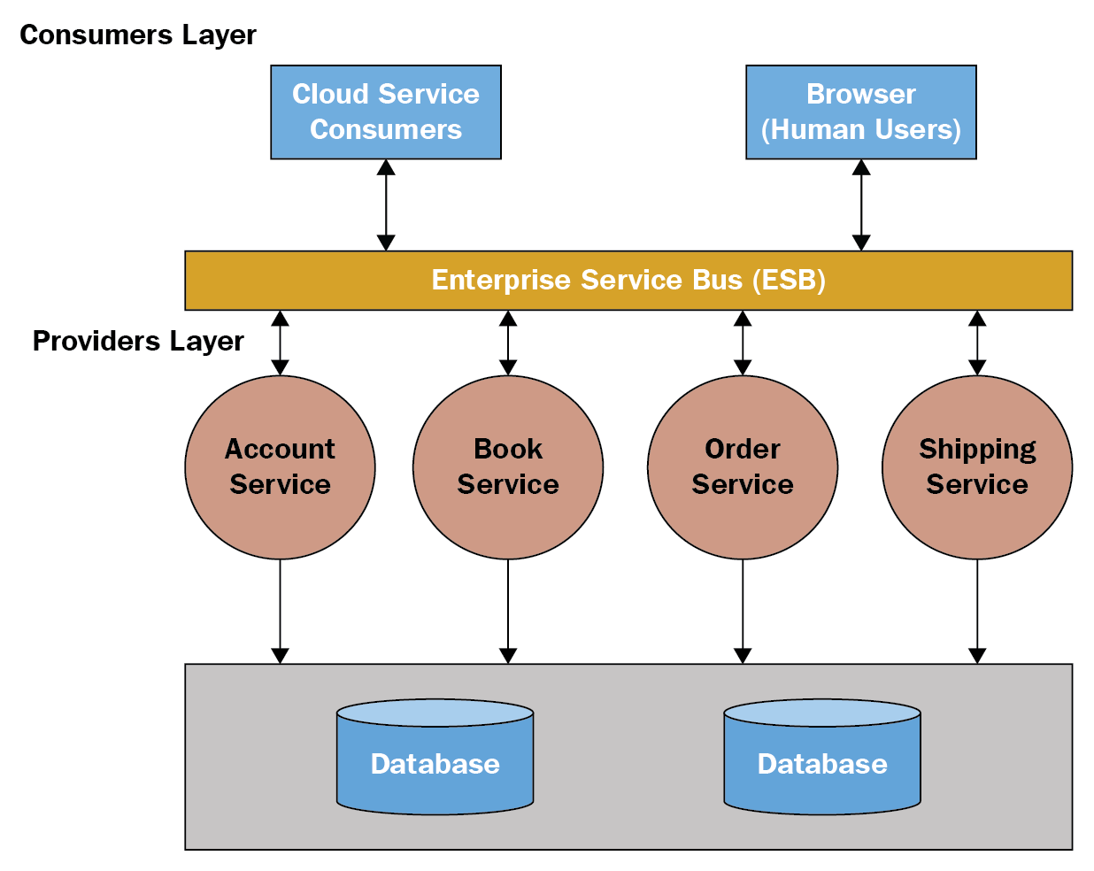
Рисунок 7.3. Сервис-ориентированная архитектура

7.4.1. Плюсы SOA
Повторное использование сервисов. Из-за автономной и слабо связанной природы функциональных компонентов в сервис-ориентированных приложениях эти компоненты можно повторно использовать в нескольких приложениях, без влияния на другие сервисы.
Легкость в сопровождении. Поскольку каждая служба программного обеспечения является независимой единицей, ее легко обновлять и поддерживать, не затрагивая другие службы. Например, крупными корпоративными приложениями легче управлять, когда они разбиты на службы.
Более высокая надежность. Службы легче отлаживать и тестировать, чем огромные куски кода, как в монолитах. Это, в свою очередь, делает продукты на основе SOA более надежными.
Параллельная разработка. Поскольку сервис-ориентированная архитектура разбита на прослойки, она поддерживает параллелизм в процессе разработки. Независимые сервисы могут разрабатываться параллельно и быть завершены одновременно.

7.4.2. Минусы SOA
Сложность в управлении. Основным недостатком сервис-ориентированной архитектуры является ее сложность. Каждый сервис должен обеспечивать своевременную доставку сообщений. Количество этих сообщений может превышать миллион за один раз, что затрудняет управление всеми службами.
Высокие инвестиционные затраты. Разработка SOA требует значительных предварительных инвестиций в человеческие ресурсы, технологии и разработку.
Дополнительная нагрузка. В SOA все входные данные проверяются до того, как один сервис взаимодействует с другим сервисом. При использовании нескольких сервисов это увеличивает время отклика и снижает общую производительность.

7.5. Микросервисная архитектура
Микросервисная архитектура — вариант сервис-ориентированной архитектуры программного обеспечения, распространенный подход к разработке программного обеспечения, когда приложение разбивается на небольшие автономные компоненты (микросервисы) с четко определенными интерфейсами. Именно эта архитектура характерна для cloud-native приложений, которые сейчас популярны благодаря преимуществам, что открывают для бизнеса облачные среды.
Микросервисную архитектуру часто сравнивают с устоявшимся стилем разработки приложений — монолитной архитектурой. И тот, и тот подход в разработке имеют свои плюсы и минусы. Однако очень важным свойством современного приложения является возможность оперативно применить нужные обновления. При монолитной архитектуре приложение выглядит, как единый, целый организм. Поэтому, когда нужно внести какое-то обновление или изменение в монолитную программу, то, фактически, нужно переписывать весь код программы, что является долгим по времени и финансово затратным мероприятием.

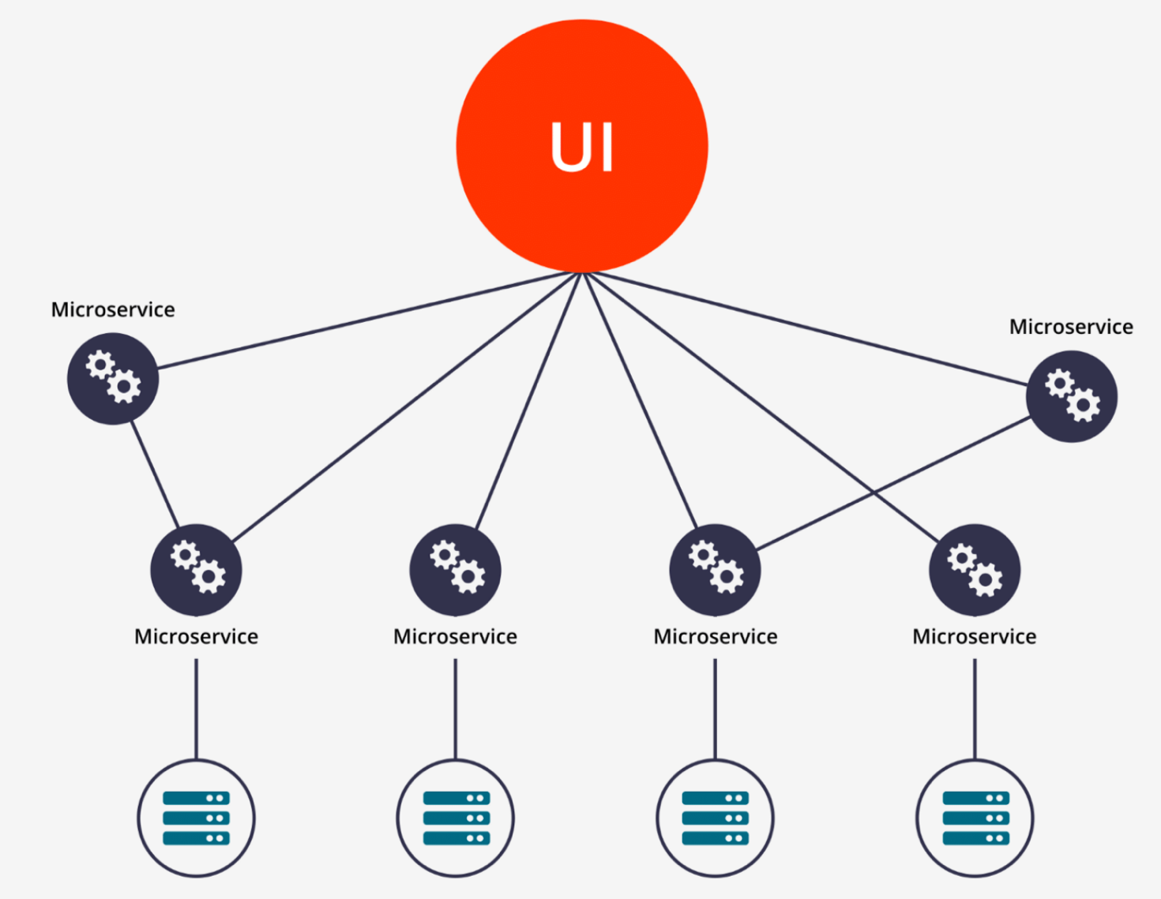
Рисунок 7.4. Микросервисная архитектура

В микросервисах все организовано по-другому. Там много разных уникальных модулей со своей системой связи между ними. Иногда один модуль — это одна какая-то отдельная функция программы. Поэтому, когда нужно обновить что-то в программе, то работа осуществляется с отдельным модулем, который отвечает за обновляемую функцию.
При монолитной архитектуре, если случайным образом удалить какую-то функцию приложения, то в результате мы получим «поломанное» и нерабочее приложение. При микросервисной архитектуре, если мы случайным образом удалим модуль с какой-либо функцией приложения, то в результате получим стабильно работающее приложение, но без удаленной функции.
Благодаря такому подходу к разработке на 2021-й год микросервисная архитектура находится в фокусе внимания как у небольших разработчиков, так и у IT-гигантов наподобие:
- google;
- amazon;
- netflix;
- twitter и др.

7.5.1. Плюсы микросервисной архитектуры
Среди достоинств микросервисной архитектуры можно отметить такие, как:
Удобная масштабируемость проектов, которая требует меньше трудозатрат.
Улучшенная безопасность программы, за счет того, что каждый отдельный модуль — это самостоятельный элемент программы. В случае выхода из строя или атаки на какой-нибудь модуль, вся остальная часть программы будет работать и находиться в безопасности.
Отсутствие приверженности к определенному стеку технологий. Фактически, каждый отдельный модуль программы может быть разработан разными людьми и на разных языках программирования, что практически нереально при монолитном подходе.
Более легкое обслуживание и понимание проекта. К примеру, если приходит в проект новый разработчик, то ему нужно изучить лишь модуль, за который он будет отвечать и над которым будет работать. Ему вовсе не нужно изучать весь код программы.
Повторная реализация компонентов. То есть, разработав приложение на микросервисной архитектуре, вы в дальнейшем можете использовать его отдельные модули в других своих разработках.

7.5.2. Минусы микросервисной архитектуры
Из недостатков микросервисной архитектуры можно отметить такие, как:
Сложная распределенная система. Наличие множества отдельных модулей влечет за собой дополнительную сложность в организационном и архитектурном плане. То есть усложняется контроль над различными командами разработчиков, а также само развертывание программного продукта.
Усложненное тестирование. Потому что для начала нужно будет тестировать каждый модуль отдельно, а потом совместную функциональность всех модулей.
Приложения на микросервисной архитектуре менее производительны, чем их аналоги на монолитной архитектуре за счет наличия множества баз данных и множества более «длинных» путей связи между отдельными модулями.

7.6. Концептуальная архитектура (для игр)
Для разработки игры мы предлагаем сделать архитектуру на уровне представлений слоев будущей игры (рис. 7.5). Для примера была взята игра “2Д Змейка”.
- слой инициализации;
- слой интерфейса;
- слой логики*;
- слой контроллеров;
- слой управления.
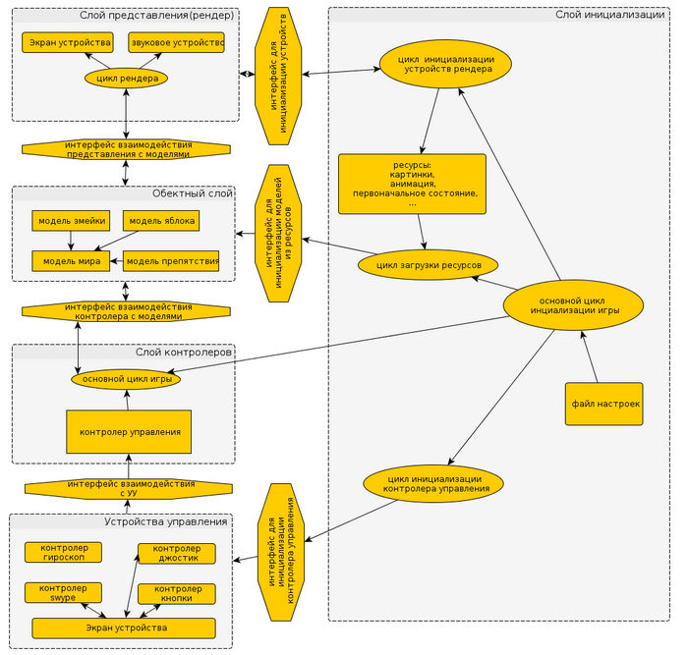
Рисунок 7.5. Концептуальная архитектура

Слой логики (рис. 7.6) лучше описывать в нотация ERD, однако, необходимо будет использовать не совсем стандартную версию нотации. На примере игры на рис. 7.5 представлены все объекты игровой логики и логические связи между ними. Каждый такой объект порождает один класс, обеспечивающий работу этого объекта.
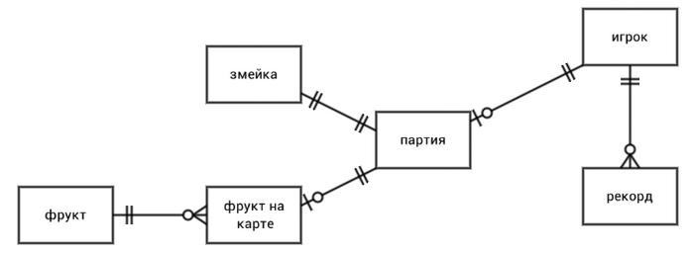
Рисунок 7.6. Слой логики игры

7.7. Дополнение матрицы требований
После того, как будет спроектирована архитектурная диаграмма, необходимо дополнить матрицу требований. В матрице (табл. 7.1) добавляется новый столбец с названием “Компоненты архитектуры”. Соответственно, необходимо указать в данном столбце при помощи каких компонентов системы реализовано то или иное требование.
Если после проектирования архитектурной диаграммы изменилось количество модулей, то необходимо также исправить матрицу требований под эти изменения.

Таблица 7.1. Матрица требований
№ | Требование | Суть | Автор | Ссылки | Критерий проверки |  |  | Компоненты архитектуры
1 | Мобильное приложение клиента
1.1 | Регистрация пользователя | “Приложение должно иметь функцию регистрации нового пользователя" | Иванов И.И. | https://habr.com/ru/company/infopulse/blog/346318/ | Регистрация нового пользователя |  |  | Ввод данных реализован на устройстве клиента, обработка происходит на сервере, хранение в единой базе данных
1.2 | Авторизация пользователя | “Приложение должно иметь функцию авторизации зарегистрированного пользователя” | Иванов И.И. | https://habr.com/ru/company/infopulse/blog/346318/ | Авторизация зарегистрированного пользователя в приложении |  |  | Ввод данных реализован на устройстве клиента, обработка происходит на сервере, хранение в единой базе данных
1.3 | Услуга “Вызов такси” | “Приложение должно иметь возможность заказа такси для авторизованного клиента” | Иванов И.И. | http://www.consultant.ru/document/cons_doc_LAW_85364/42005365849f53f10d570b0e31c04a1e6fb5080e/ | Вызов такси |  |  | Ввод данных реализован на устройстве клиента, обработка происходит на сервере, хранение в единой базе данных
… | … | … | … | … | …
1.* | Расчет примерного времени маршрута | "Приложение должно иметь возможность примерного расчёта времени маршрута на базе сервиса Яндекс.Карты" | Иванов И.И. | https://yandex.ru/blog/mapsapi/38211 | Возможность расчёта примерного времени маршрута |  |  | Вывод данных реализован на устройстве клиента, обработка происходит на сервере, хранение в единой базе данных, расчет производится на API Яндекс.Карты
2 | Веб-интерфейс
2.1 | Регистрация пользователя | “Приложение должно иметь функцию регистрации нового пользователя" | Петров А.А. | https://habr.com/ru/company/infopulse/blog/346318/ | Регистрация нового пользователя |  |  | Ввод данных реализован на устройстве клиента в браузере, обработка происходит на сервере, хранение в единой базе данных.
2.2 | Авторизация пользователя | “Приложение должно иметь функцию авторизации зарегистрированного пользователя” | Петров А.А. | https://habr.com/ru/company/infopulse/blog/346318/ | Авторизация зарегистрированного пользователя на сайте |  |  | Ввод данных реализован на устройстве клиента в браузере, обработка происходит на сервере, хранение в единой базе данных.
… | … | … | … | … | … |  |  | …
2.* | Завершение маршрута и оценка | “В приложении должна быть функция подтверждения успешного выполнения услуги, а также оценка качества” | Петров А.А. | https://habr.com/ru/post/305374/ | Завершение маршрута и оценка качества услуги |  |  | Ввод данных реализован на устройстве клиента в браузере, обработка происходит на сервере, хранение в единой базе данных.
3 | Приложение для водителя
3.1 | Авторизация водителя | “Приложение должно иметь функцию авторизации зарегистрированного (вручную модератором) водителя” | Сидоров С.С. | https://habr.com/ru/company/infopulse/blog/346318/ |  | Авторизация водителя в приложении | Ввод данных реализован на устройстве водителя, в специальном приложении, обработка происходит на сервере, хранение в единой базе данных.
3.2 | Вывод контактной информации о клиенте | "Приложение должно иметь функцию вывода контактной информации о клиенте, для возможности связи" | Сидоров С.С. | http://www.consultant.ru/document/cons_doc_LAW_61801/ |  | Вывод контактной информации выбранного клиента | При выборе данной опции из базы данных берется контактная информация клиента и выводится на устройство водителя.
… | … | … | … | … |  | …
3.* | Расчет оптимального маршрута заказа | "Приложение должно иметь функцию для прокладки оптимального маршрута для выполнения заказа с учетом транспортной ситуации на дорогах в текущий момент времени" | Сидоров С.С. | https://yandex.ru/blog/mapsapi/38211 |  | Вывод оптимального маршрута следования | Вывод данных на устройстве водителя о предстоящем заказе, получение данных о маршруте из API Яндекс.Карты и данных о клиенте.
4 | Правовые нормы регулирования деятельности компании
4.1 | Закон "О защите персональных данных" | Программная система, при получении, хранении и обработки персональных данных клиентов и сотрудников компании, должна руководствоваться нормами закона Федерального закона "О персональных данных" от 27.07.2006 N 152-ФЗ (последняя редакция) | Васильев В.В. | http://www.consultant.ru/document/cons_doc_LAW_61801/ |  | Прохождение теста на невозможность получения закрытых персональных данных третьими лицами | Выполнение норм должны обеспечивать все компоненты программной системы.
… | … | … | … | … |  | …
4.* | Выполнение правил перевозки пассажиров и багажа | Система должна по возможности помогать исполнителю выполнять требования Постановление Правительства РФ от 14 февраля 2009 г.  N 112 "Об утверждении Правил перевозок пассажиров и багажа автомобильным транспортом и городским наземным электрическим транспортом” (с изменениями и дополнениями) | Васильев В.В. | http://77.rospotrebnadzor.ru/index.php/napravlenie/zpp/6673-pamyatka-potrebitelyu-po-perevozke-passazhira-legkovym-taksi  https://base.garant.ru/195015/" |  | Не должно быть выявлено нарушений | Выполнение норм должны обеспечивать все компоненты программной системы.
5 | Серверная часть и БД
5.1 | Выдерживание нагрузок на сервер | Серверная часть и БД должны выдерживать нагрузки до 1000 одновременно открытых заказов, до 50 одновременно работающих водителей.  Данные взяты с запасом, в штате находится 8 водителей, оборот заказов в сутки не более 500 | Иванов И.И. | https://firstvds.ru/technology/nagruzka-na-server-opredelenie-prichin |  | Система должна выдерживать тесты по пиковой нагрузке, которые соответствуют данным в описании требования | Увеличение допустимых пиковых нагрузок на сервер достигается с помощью улучшения характеристик серверного оборудования, а также улучшения методов работы с данными
… | … | … | … | … |  | …
5.* | Стрессоустойчивость системы к аварийным ситуациям | Время восстановление системы после аварийной ситуации не должно превышать 30 минут | Иванов И.И. | https://m.habr.com/ru/company/dataline/blog/501848/ |  | Восстановление серверной части системы не превышает 30 минут | Стрессоустойчивость системы достигается подведением системы к сертификации дата-центра по стандарту Tier от Uptime Institute (уровень не ниже Tier II)

7.8. Задание
- Необходимо описать предлагаемую архитектуру системы и обосновать выбор определенных программных решений для реализации ее компонентов. Программные решения должны включать в себя языки реализации будущей системы, планируемые к применению фреймворки, движки, базы данных и т.д.
- Построить архитектурную диаграмму своей разработки.
- Отразить в матрице требований соответствие каждого требования компоненту архитектуры, в котором оно реализуется.

